个人职称申报材料注意事项

- 填写专业技术职务任职资格评审表
  - 此表需个人手写，不允许涂改，不允许机打。
  - 填写前请先看清首页填表说明。
  - 单位性质，执行何种工资制度：事业全供
- 录入评审简表
  - 到河南职称网或郑州职称网下载、安装河南省职称工作信息系统个人版。
  - 双击打开软件，点击页面右侧栏目“录入高中级评审简表”。
  - 点击选择“申报系列（专业）、级别、评委会”等有关申报信息。点击“确定”按钮进入录入界面。以拟申请高校系列中级为例，应选择如下图：
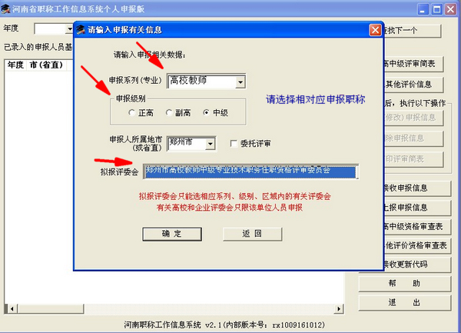
- 逐项录入申报信息，录入时请注意按照左下角方向红色字体填表要求，请按要求录入相应信息。如下图所示：如（何校，何专业，学制，学位，请以逗号分开）
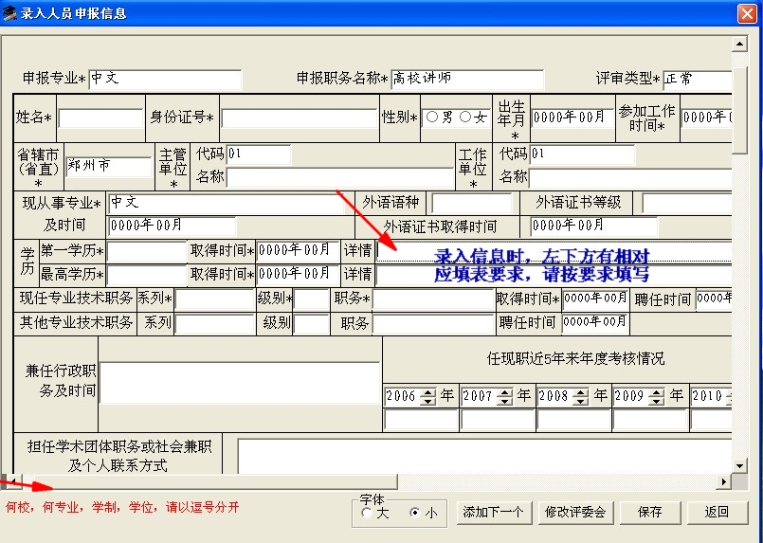
录入信息特别提示以下几项：
  - 主管单位郑州市教育局代码：01048，学校代码：01048052，
  - 任现职近5年来年度考核情况，如不清楚可到办公室查询；
  - 业绩：如无法提供原件则不能列入申报材料。填写项目包括：获奖时间，奖项名称和名次。
  - 论文：选择一篇有代表性的专业论文（非教育教学论文）作为鉴定论文，填写到鉴定论文栏。所有论文录入内容及要求：论文题目，何时何刊物发表（期刊名称及刊号），名次，字数。！！请注意：所填论文题目一定要与期刊目录及刊内一致，刊号要写清楚，论文字数要精准（误差在200字以内）
  - 课题及成果：项目名称，时间，颁奖鉴定单位，奖励等级，主持及名次，如结项就写结项，获奖的话要写清楚是几等奖。参加课题名次要以主持在内计算为准。
  - 所有项目录入完成之后，点击保存，返回。
四、上报个人申报信息
1、重新打开职称软件，会看到个人申报信息，点击上报申报信息。如下图：
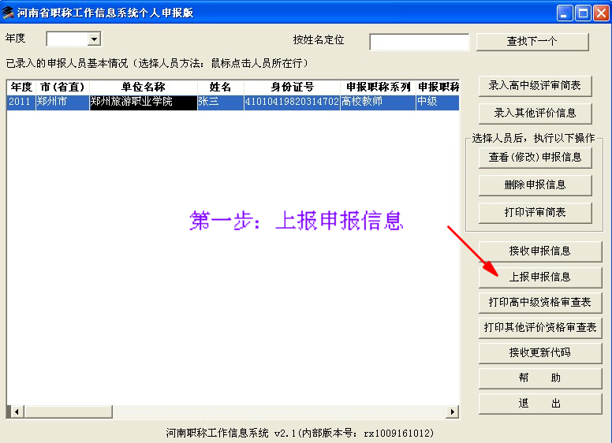
2、选中申报信息，点击上报申报信息，将生成txt.文件保存至电脑或U盘。如下图：
